Documentation Pfsense – YANG Liam
Keyce Academy SIO SISR

I – Configuration des routeurs Pfsense en redondance :
J’ai configuré mon Pfsense-main et mon Pfsense-secondary avec :
- 3 cartes réseaux :
  - WAN
  - LAN
  - pfsync

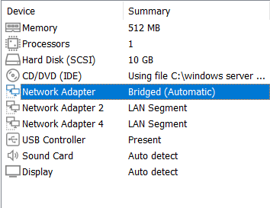

Une fois que votre machine est prête, nous allons la lancer et suivre l’installation de notre Pfsense. La navigation sur l’interface Pfsense se fera avec les flèches directionnelles.
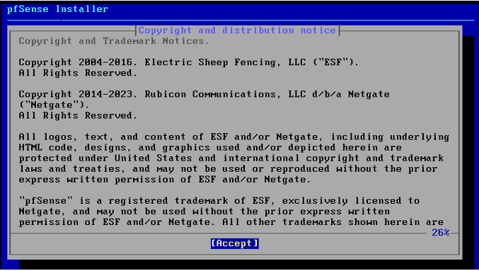
On fait « Accept ». Ensuite sur la fenêtre suivante, nous allons faire « Install Pfsense ».
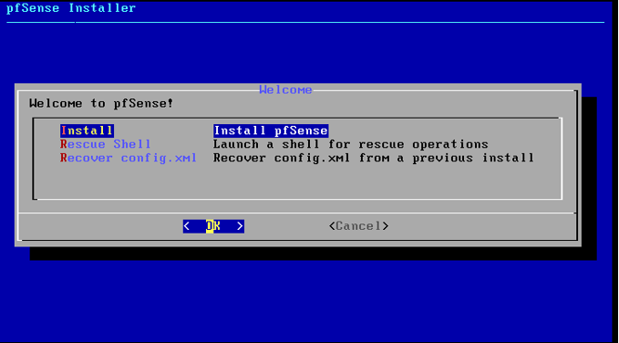
On choisit l’option « Auto UFS ».
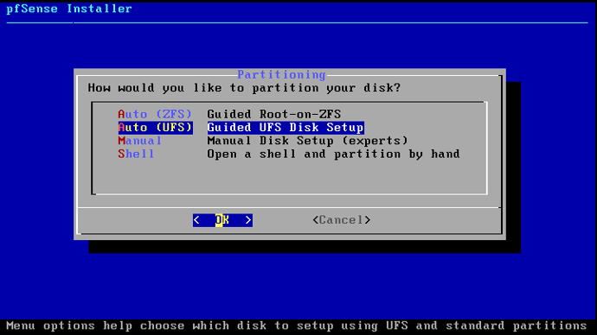
Pour la partition on choisit le disque entier.
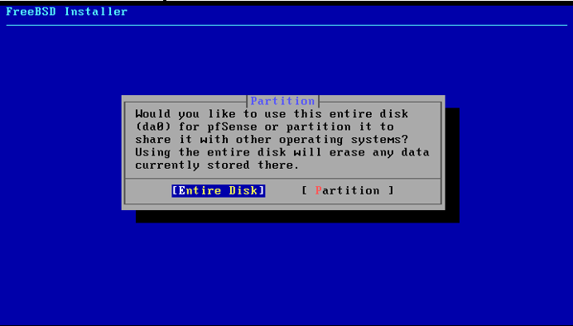
Dans « Partition Scheme » il faudra choisir l’option MBR DOS » puis « OK ».
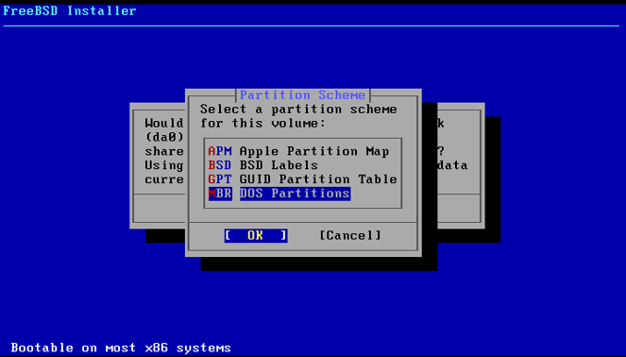
Nous aurons un résumé de tous nos choix, lorsque tout est bon on peut faire « Finish ». Et enfin « Commit ».
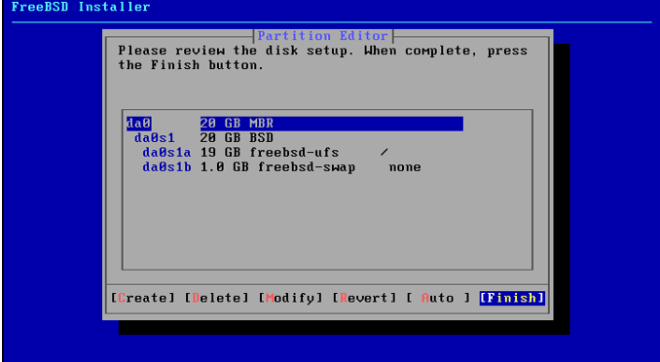
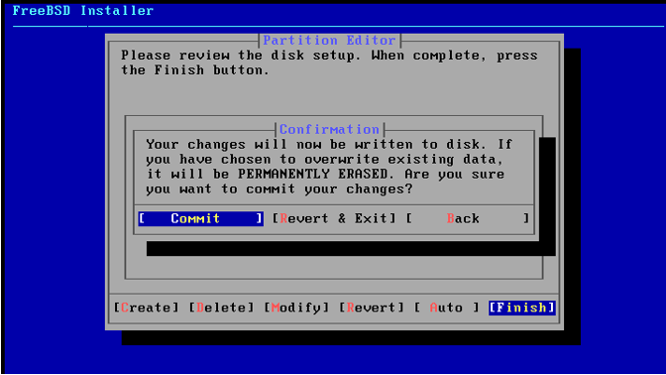
Nous aurons une barre de chargement, lorsqu’elle est finie il faudra « Reboot » la machine.
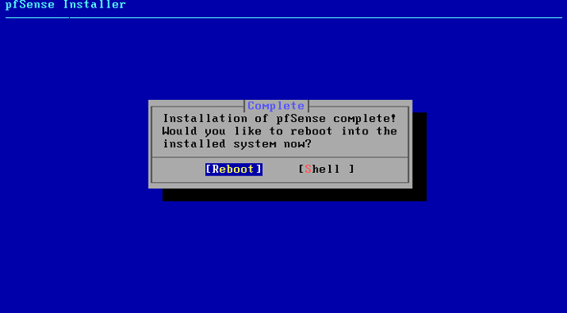
Une fois que la machine a redémarré, nous nous retrouvons sur ce menu.
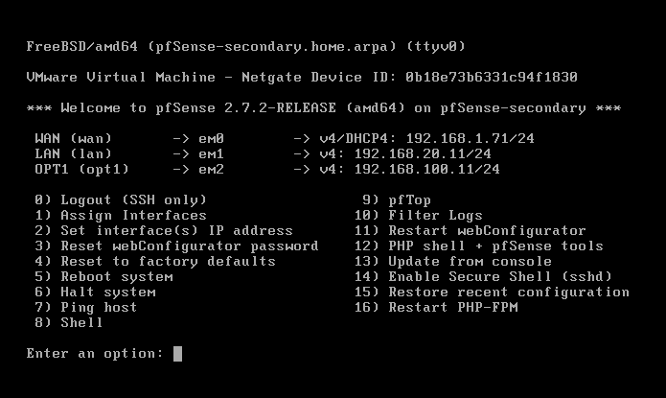
Avec l’option 1 nous pourrons assigner nos cartes réseaux afin de faire l’option 2 pour appliquer une adresse IP sur chaque interface.
Nous pourrons ensuite accéder à l’interface web avec l’adresse IP interne de notre Pfsense.
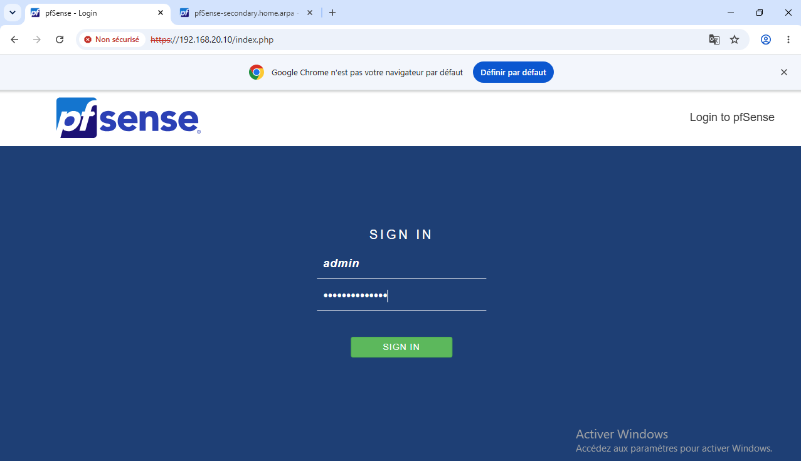
Les identifiants par défaut sont :
- username : admin
- password : pfsense
Et nous voilà connecter à l’interface web.
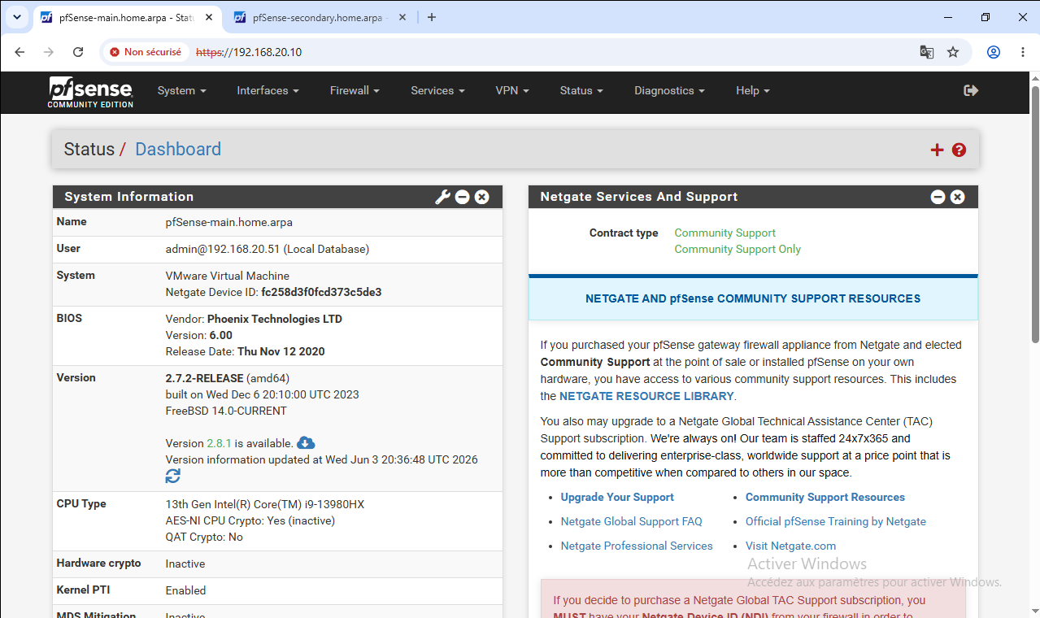
Nous allons maintenant configurer la redondance de nos router avec pfsync et CARP. Premièrement, sur nos deux router (main et backup), nous allons dans Firewall > Rules puis sur l’onglet de notre interface PFSYNC (OPT1). Créons une règle pour tout autoriser.
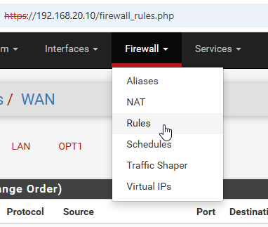
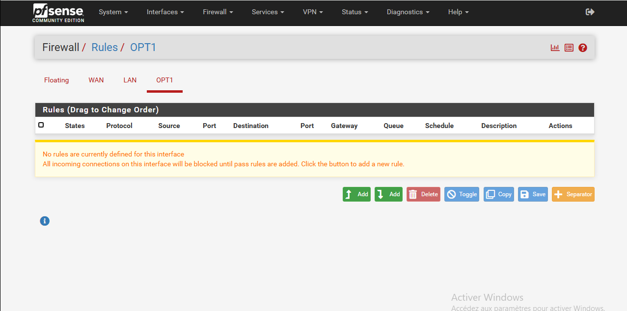
Dans la règle que nous créons, il faudra sélectionner :
- Action : pass
- Protocol : Any
- Source : OPT1 subnet
- Destination : Any
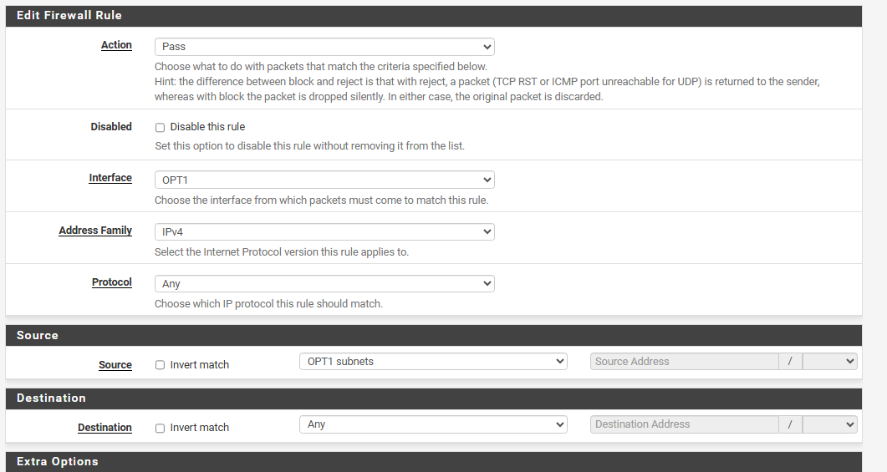
Pour le Router Master (principal), nous allons ensuite configurer la synchronisation pfsync. Il faudra aller dans System > High Availability :
- Cocher l’option « Synchronize states »
- Sélectionner « OPT1 » dans « Synchronize interface »
- Mettez l’adresse du router Backup dans « pfsync Synchronize Peer IP » (192.168.100.11 pour ma part)
- Remettez l’adresse du router Backup dans « Synchronize Config to IP »
- Dans « Remote System Username » : admin
- Dans « Remote System Password » : Le mot de passe du compte admin du Backup.
- Cocher toutes les cases dans le dernière section (voir capture écran)
- Enfin sauvegarder.
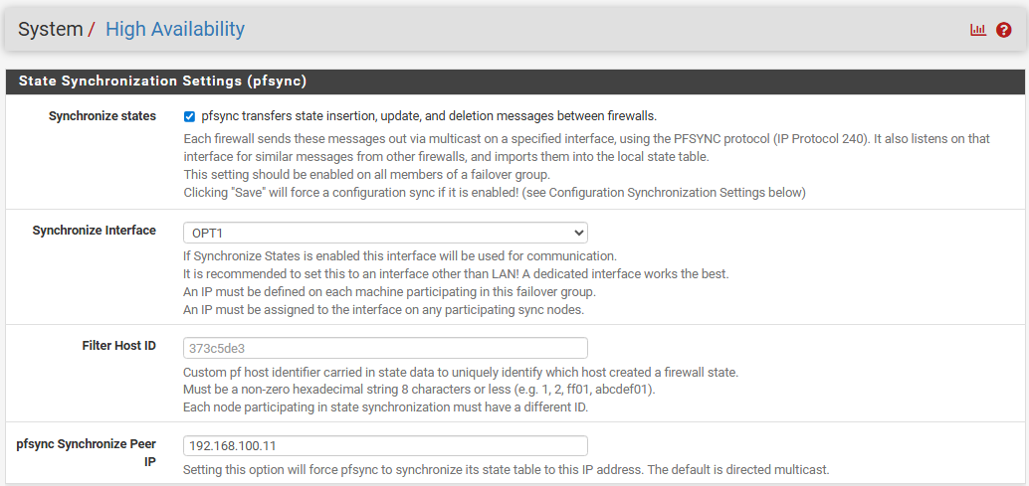
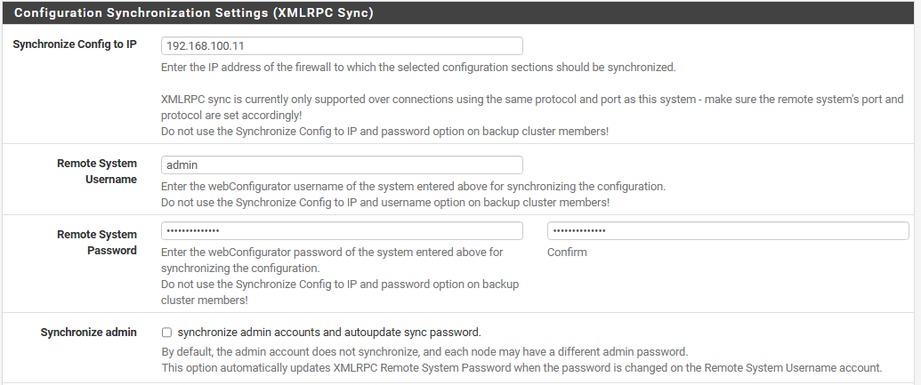
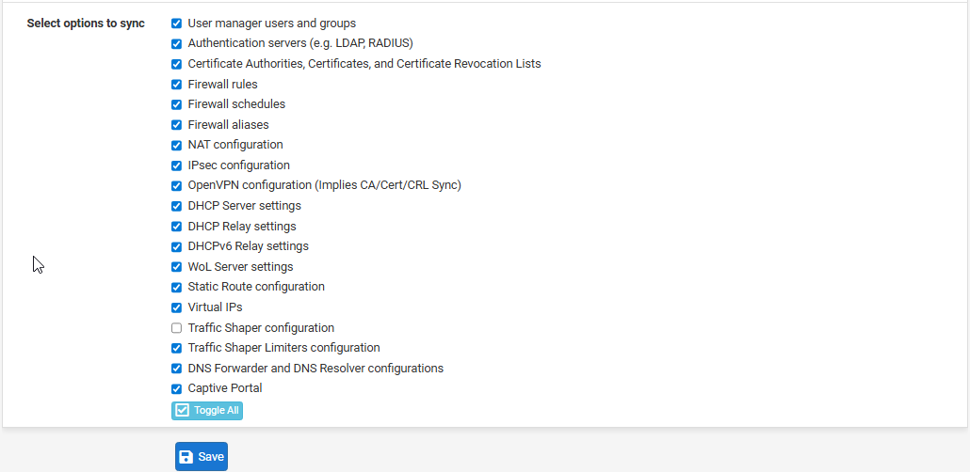
Pour le Router Backup (secondaire), nous allons aussi configurer le pfsync. Allez dans System > High Availability :
- Cocher « Synchronize States »
- Choisir OPT1 dans « Synchronize interface »
- Mettez l’IP du router Master dans « pfsync Synchronize Peer IP » (192.168.100.10 pour ma part)
- Ne pas configurer la partie XMLRPX Sync sur le Backup
- Sauvegarder
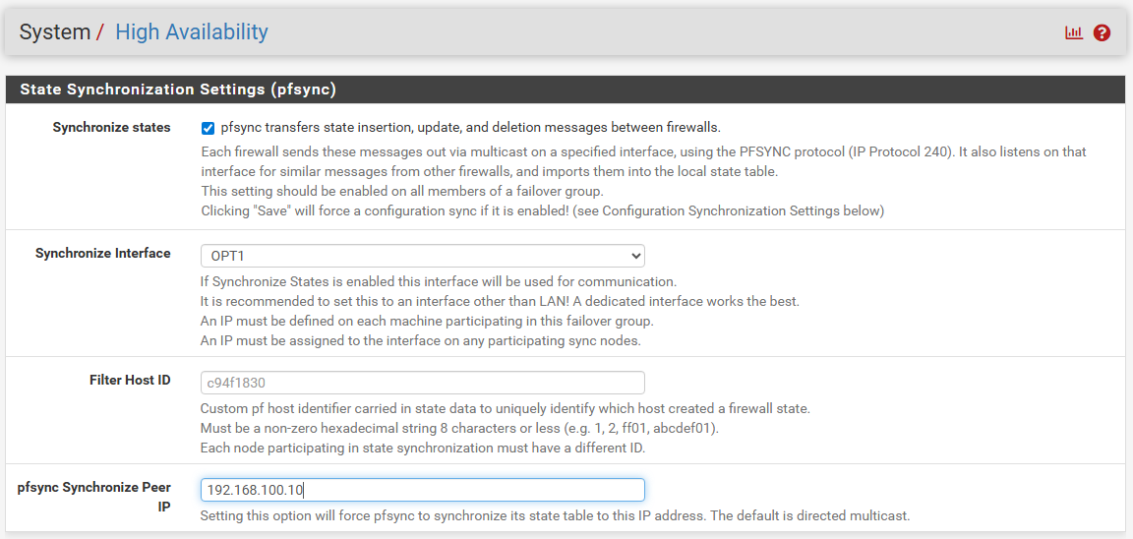
Retournons sur le router Master, nous aller créer les IP Virtuelles CARP. Allons dans Firewall > Virtuals IP et cliquer sur Add :
- Type : CARP
- Interface : LAN
- Address(es) mettre l’IP qui servira passerelle de votre réseau (192.168.20.254 par exemple) avec le masque
- Sauvegarder
Il faudra refaire la même étape pour mais en choisissant WAN sur l’interface en choisissant une adresse IP WAN disponible et un VHID Group différent, comme 2.
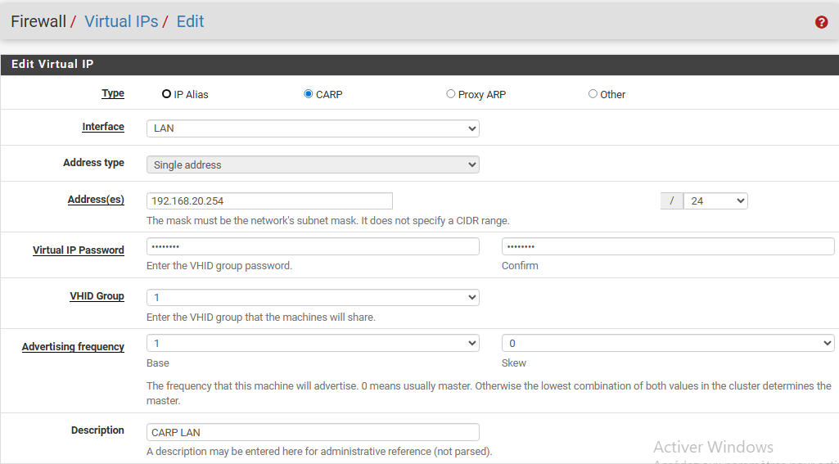
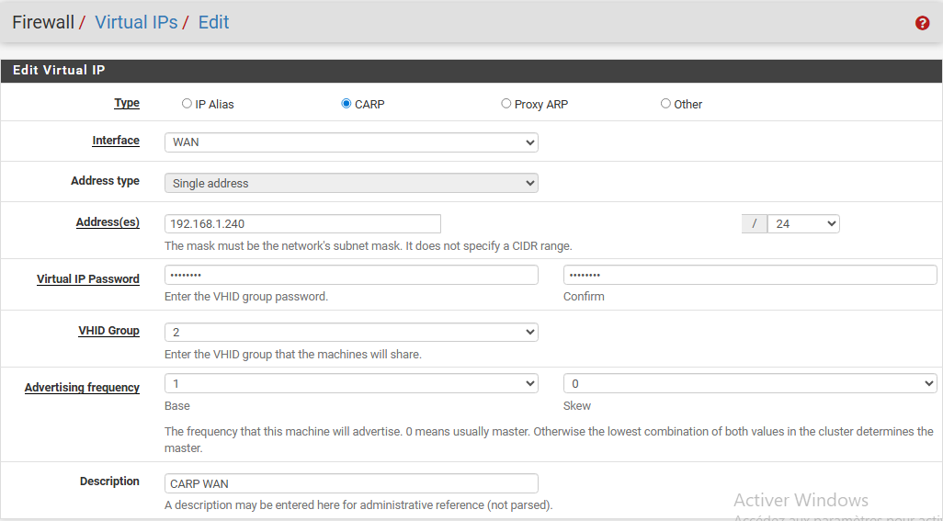
On pourra ensuite vérifier sur la page d’accueil, le statut de notre CARP sur nos deux router :
Sur le master
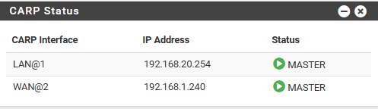
Sur le backup
